**Introdução à Programação - Unidade 1**

Algumas anotações feitas na aula: [aula.md](https://github.com/lucianapda/disciplinaIPSegunda/blob/main/Unidade1/aula.md)

**Fundamentos da Programação de Computadores**

Videoaula_1_1 (14:06): <https://web.microsoftstream.com/video/4e5ecb83-7e7b-49c8-bb9e-3136e7269631>  
Videoaula_1_1 (14:06): [link alternativo](https://furb-my.sharepoint.com/:v:/g/personal/dalton_furb_br/EdPfGQHjAiZGnMaWvq221ngBYvZiZs15uLRSuXLIMZ1AnA?e=8tiVou)

* Os computadores são máquinas programáveis utilizadas para automatizar tarefas​.
* As ações executadas por estas máquinas são baseadas em dados e regras que dependem da aplicação para as quais são criadas​.
* A programação de um computador é uma tarefa executada pelo programador​.

**Solução de Problemas**

* O computador segue as ordens (**comandos** e **instruções**) contidas em um programa de computador e escritas em uma linguagem de programação​.
* A sequência lógica e coerente destas ordens é representada através de Algoritmos, Fluxogramas ou Diagramas​.
* A implementação destas ordens em uma linguagem computacional é denominada de Programa de Computador​.

**Imagem do bolo confeitado**

[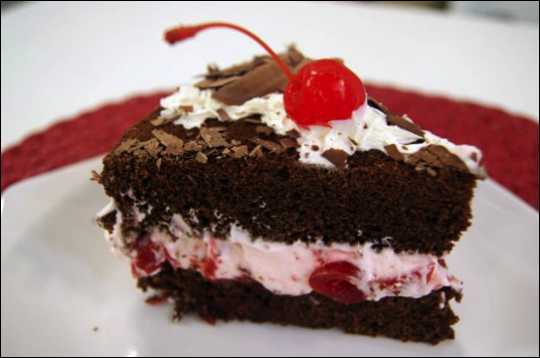](https://github.com/lucianapda/disciplinaIPSegunda/blob/main/Unidade1/imgs/Bolo.png)

**Imagem cozinhando macarrão**

[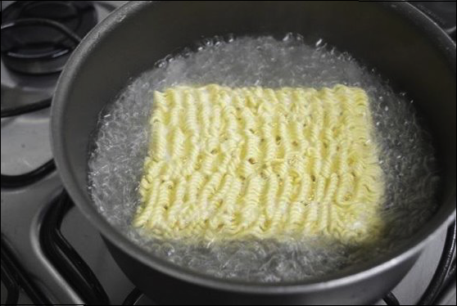](https://github.com/lucianapda/disciplinaIPSegunda/blob/main/Unidade1/imgs/Miojo.png)

* **A solução de um problema** com base em um **software** envolve um conjunto de **processos** (regras) que operam sobre **dados**, necessitando de **recursos** (dados de Entrada) e produzindo **resultados** (dados de Saídas)​.
* **Processos** (regras) são as ações executadas pelo computador para operar ou transformar os dados.

**Imagem das etapas: Entrada, Processo e Saída**

[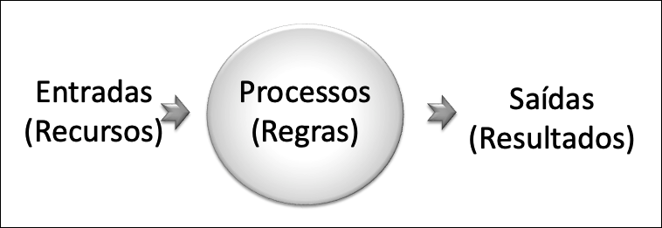](https://github.com/lucianapda/disciplinaIPSegunda/blob/main/Unidade1/imgs/EPS.png)

**Exercícios**

* Responda o quiz no AVA3​.
* Acompanhe os exercício em sala​.

**Fundamentos da Programação de Computadores**

Videoaula_1_2 (18:57): <https://web.microsoftstream.com/video/3725cdf1-320c-4b38-a078-3c90fc3816b0>  
Videoaula_1_2 (18:57): [link alternativo](https://furb-my.sharepoint.com/:v:/g/personal/dalton_furb_br/EYrB2EGFrtVJtYJKlDdpEVIBsdBIkY3QO4KES6NxqrVcXQ?e=XF1tQk)

**Ciclo de Vida de um Software​**

* O **desenvolvimento de um software** é realizado em diversas etapas denominadas de ciclo de vida.
* As etapas mais comuns do ciclo de vida de um software são:​
  + **levantamento de requisitos**: consiste no levantamento das funcionalidades que se deseja para o software. É o momento de se compreender o problema. Estabelece o que se chama de domínio do problema;​
  + **análise**: consiste na elaboração dos modelos que irão representar o sistema a ser desenvolvido. É feita com base nos requisitos estabelecidos na etapa anterior.​
  + **projeto**: consiste na concepção de como o sistema deve funcionar, definindo características tecnológicas e de arquitetura do sistema e as estruturas de dados e de controle a serem utilizadas ou construídas.​
  + **implementação**: consiste na codificação dos programas necessários para que o software funcione adequadamente;​
  + **testes**: consiste nos testes do software para verificar se ele atende os requisitos e necessidades para o qual foi proposto;​
  + **implantação**: consiste em colocar o software em funcionamento para o seu usuário ou grupo de usuários;
  + **manutenção**: consiste em operações de atualização ou correção do software.​

**Imagem do Clico de Vida de um Software**

[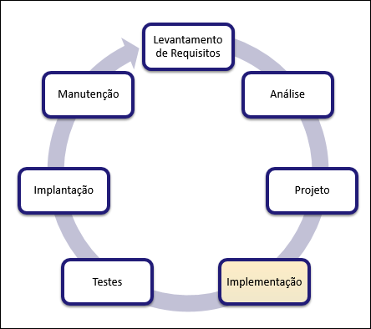](https://github.com/lucianapda/disciplinaIPSegunda/blob/main/Unidade1/imgs/CicloVida.png)

**Métodos de Especificação de Problemas**

* As abordagens mais comuns para o desenvolvimento de software atualmente são:​
  + **estruturada**: neste método, os dados são modelados separados das funções. Assim, normalmente modelam-se os dados com diagramas de entidades e relacionamentos e as funções através de diagramas de fluxo de dados.​
  + **orientada a objetos**: neste método, dados e funções são modelados juntos, buscando-se representações próximas ao mundo real. Normalmente, os problemas são modelados através de diagramas da UML (Unified Modeling Language)​.
* A definição da metodologia de desenvolvimento influencia diretamente na etapa de codificação dos programas, definindo, portanto, a forma que se deve fazer a Programação do Software​.
  + Abordagem Estruturada  
    [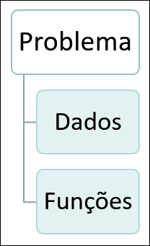](https://github.com/lucianapda/disciplinaIPSegunda/blob/main/Unidade1/imgs/AbordagemEstruturada%E2%80%8B.png)
  + Abordagem Orientada a Objetos  
    [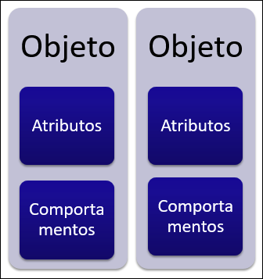](https://github.com/lucianapda/disciplinaIPSegunda/blob/main/Unidade1/imgs/AbordagemOrientadaObjetos.png)

**Técnicas para Representação de Soluções**

* As principais técnicas para representações de soluções de problemas com base em softwares são:
  + Algoritmos, Fluxogramas ou Diagramas;​
* **NÃO EXIGEM** um computador para serem executados e testados.​

**Algoritmos​**

* Representam as instruções para a solução de um problema com base em um subconjunto de palavras de uma língua (p. ex. língua portuguesa).
* Também são conhecidos por [pseudolinguagem](https://pt.wikipedia.org/wiki/Pseudoc%C3%B3digo) ou pseudocódigo.
* Tem uma estrutura semântica e sintática própria, mas que pode variar nas diferentes bibliografias ou formas de representação.
* **Vantagem**: facilidade de elaboração.​
* **Desvantagem**: legibilidade e ambiguidade em problemas não triviais.​

**Imagem de exemplo de um algoritmo**

[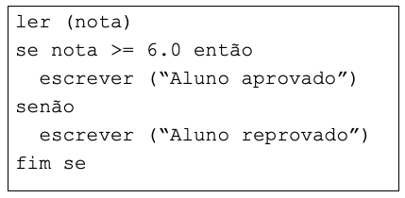](https://github.com/lucianapda/disciplinaIPSegunda/blob/main/Unidade1/imgs/Algoritmo.png)

**Fluxogramas (Diagrama de Blocos)​**

* É o tipo mais comum de representação de solução de problemas com base em uma notação gráfica.​
* Contêm um conjunto de símbolos com significados específicos para cada instrução.​
* **Vantagem**: legibilidade.​
* **Desvantagens**: espaço e ferramentas para elaboração.​

**Imagem de exemplo de um fluxograma**

[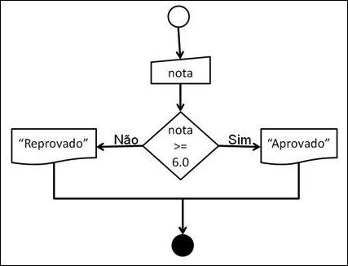](https://github.com/lucianapda/disciplinaIPSegunda/blob/main/Unidade1/imgs/Fluxograma.png)

**Diagramas​**

* Outros tipos de diagramas também permitem a representação de soluções de problemas com base em notações gráficas.​

**Diagrama de Chapin (Nassi-Shneiderman)**

[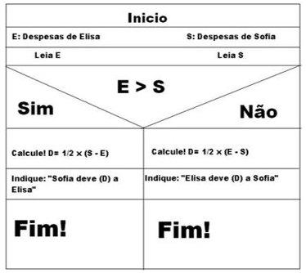](https://github.com/lucianapda/disciplinaIPSegunda/blob/main/Unidade1/imgs/DiagramaChapin.png)

**Diagrama de Estados**

[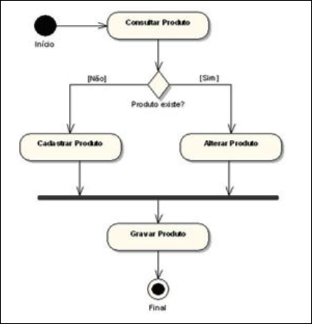](https://github.com/lucianapda/disciplinaIPSegunda/blob/main/Unidade1/imgs/DiagramaEstados.png)

**Diagrama de Classes**

Exemplo: no IDE VSCode

[ClasseA.java](https://github.com/lucianapda/disciplinaIPSegunda/blob/main/Unidade1/src/ClasseA.java)  
[ClasseB.java](https://github.com/lucianapda/disciplinaIPSegunda/blob/main/Unidade1/src/ClasseB.java)  
[classeAB.drawio.svg](https://github.com/lucianapda/disciplinaIPSegunda/blob/main/Unidade1/imgs/classeAB.drawio.svg)

Exemplo: Jogo da Velha

Exemplo: Space Invaders

**Solução de Problemas​**

* A solução de um problema computacional requer:​
  + **busca de outras experiências e soluções para problemas semelhantes**: soluções já existentes podem e devem ser consultadas antes de se tentar propor uma nova solução.
  + **divisão e conquista**: ao se deparar com um problema complexo, tenta-se reduzi-lo a problemas menores e mais fáceis de serem tratados.
  + **diversidade de soluções**: não é aconselhável comprometer-se imediatamente com uma única solução. Durante a solução do problema podem ser obtidas novas informações que permitirão a existência de novas alternativas.
  + **a boa escolha de uma linguagem de programação**: as linguagens de programação tem suas características específicas, sendo mais ou menos adequadas para cada tipo de problema. O programador deve conhecer profundamente a linguagem escolhida para implementar um programa.
* Para ser um bom Programador é necessário:​
  + estudar soluções algorítmicas clássicas descritas na literatura.
  + conhecer as estruturas e recursos oferecidos pelos ambientes e linguagens de programação.
  + programar, programar e programar.
* A tarefa fundamental do Programador é desenvolver ou aplicar os melhores algoritmos para cada situação-problema requeridos na construção de um software, utilizando a linguagem de programação mais adequada.​